**新 书 推 荐**

**中文书名：《虫害志》**

**英文书名：THE WORKS OF VERMIN**

**作 者：Hiron Ennes**

**出 版 社：Tor/St. Martin’s Publishing Group**

**代理公司：ANA/Conor**

**页 数：363页**

**出版时间：2025年10月**

**代理地区：中国大陆、台湾**

**审读资料：电子稿**

**类 型：奇幻小说**

**内容简介：**

“我会追随这位作者的每一部作品。”

——《消失的爱人》作者、纽约时报畅销书作家吉莉安·弗琳

**堕落与死亡之城——提利亚德**

这座奇幻之城栖身于古树残桩之中：树冠层里，骄奢的精英用毒香扭曲心智；根系深处，杀虫师组成的帮派追猎一头以美为食的巨虫。

**混乱之城的单纯执念**

居伊·穆莱纳的目标很简单：让妹妹免于债务缠身。为此，他不惜接下任何肮脏的工作。

**杀虫师的致命猎物**

作为杀虫师，居伊猎杀从河底爬出的诡异害虫。这些生物大多危险可怖，而他最新的目标却截然不同——这是一条巨龙般庞大的蠕虫，身怀致命毒液，对艺术品有着贪婪的饥渴。从下水道到歌剧院，它正蚕食着提利亚德，其毒素将重塑这座城市的未来。若有选择，无人愿与之为敌。

但居伊别无选择。

我很高兴向您推荐希龙·恩斯（Hiron Ennes）创作的独立奇幻新作。这位作家此前凭借奇幻恐怖小说《寄生物》（*Leech*）在英国、匈牙利和波兰出版并斩获多项大奖。Tor将于2025年10月14日隆重推出其新作《虫害志》。

**·暗黑奇幻世界的复仇史诗：**《虫害志》构建了独一无二的奇幻世界：杀虫师在下水道追猎巨龙般的昆虫，权贵却在歌剧院观赏处决表演。底层者的血腥复仇与上流社会的阴谋在此交织，展开一段扣人心弦的冒险。

**·类型的华丽转身：**继科幻恐怖处女作《寄生物》惊艳文坛后，希龙·恩斯进军更广阔的奇幻领域。《虫害志》堪称暗黑奇幻爱好者的盛宴，适合《黑舌谋士》《翠玉勇士》系列、《绅士盗贼》系列以及《诡秘魔法》系列的读者。

**·奖项加身的奇幻文学新星：**希龙·恩斯的处女作曾获美国图书馆协会读者选择奖最佳恐怖小说，收获四大权威书评星级推荐，并在科幻与恐怖领域积累了大量读者。吉莉安·弗琳在《今日秀》盛赞《寄生物》，称其作者“如此独特而自信，未来我将追随他的每一部作品”。

**·医学背景的灵感源泉：**希龙·恩斯的医学经历孕育了其作品中令人不安的独特创意——停尸房的住院医师值班经历与法医病理学现场工作，成为了他构思故事的温床。

**·国际出版版图：**托尔出版社与英国托尔联合推出此书，拓展其国际读者群。版权部门正积极推进更多海外合作。

**作者简介：**

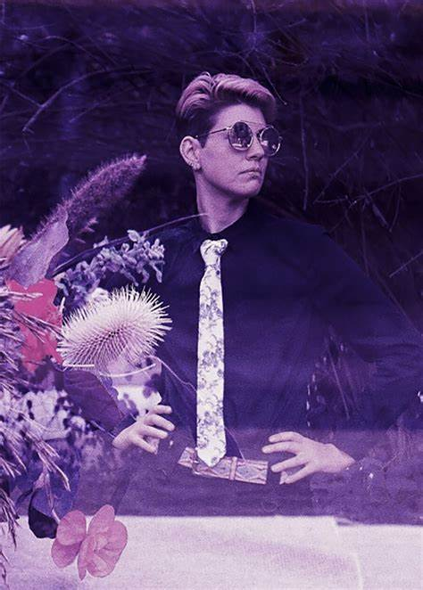**希龙·恩斯（Hiron Ennes）**是一位作家、音乐家，现于美国西北太平洋地区攻读医学。其研究领域涵盖传染病、病理学与反资本主义医疗改革。若不伏案显微镜或文档前，他常于雪中嬉戏或弹奏竖琴（尽管很少同时进行）。他以多元的酷儿身份存在，并真诚希望抚摸你的狗。

**感谢您的阅读！**

**请将反馈信息发至：版权负责人**

**Email**：[**Rights@nurnberg.com.cn**](mailto:Rights@nurnberg.com.cn)

安德鲁·纳伯格联合国际有限公司北京代表处

北京市海淀区中关村大街甲59号中国人民大学文化大厦1705室, 邮编：100872

电话：010-82504106, 传真：010-82504200

公司网址：[http://www.nurnberg.com.cn](http://www.nurnberg.com.cn/)

书目下载：<http://www.nurnberg.com.cn/booklist_zh/list.aspx>

书讯浏览：<http://www.nurnberg.com.cn/book/book.aspx>

视频推荐：<http://www.nurnberg.com.cn/video/video.aspx>

豆瓣小站：<http://site.douban.com/110577/>

新浪微博：[安德鲁纳伯格公司的微博_微博 (weibo.com)](https://weibo.com/1877653117/profile?topnav=1&wvr=6)

微信订阅号：ANABJ2002

